TUGAS HARIAN FISIKA LISTRIK DINAMIS

Poin total65/100

APRIL 2020

pernyataan yang benar untuk gambar dibawah ini adalah..

5/5

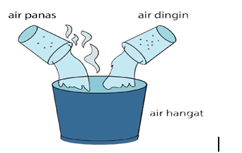

Air panas mengeluarkan kalor air dingin menerima kalor

Air panas melepas kalor air dingin menerima kalor

Air panas melepas kalor air dingin menghilang kalor

Air panas menghilangkan kalor air dingin menerima kalor

Air panas menerima kalor air dingin menerima kalor

Sifat bayangan benda pada gambar dibawah ini adalah..

5/5

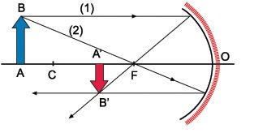

Benda berada diruang III bayangan diperkecil,terbalik dan nyata

Benda berada diruang II bayangan diperkecil,terbalik dan nyata

Benda berada diruang III bayangan diperkecil,tegak dan nyata

Benda berada diruang III bayangan diperkecil,terbalik dan maya

Benda berada diruang II bayangan diperkecil,terbalik dan maya

Sebuah alat listrik 25 A - 40 Ω. Dapat dihubungkan dengan bedapotensial..

5/5

100 V

800 V

. 900 V

1000 V

400 V

Dimensi Gaya adalah .....

0/5

MLT

ML 2T 2

.ML 2T -2

ML T 2

ML T -2

Jawaban yang benar

ML T -2

Tiga muatan Q1 = 25µC, Q2 = - 20µC , dan Q3 = 40 µC , masing – masing ditempatkan pada titik titik sudut segitiga sama sisi. Panjang sisi segitiga tersebut adalah 30 cm .Berapakah gaya yang bekerja pada Q13 ?.

0/5

800 N

10 N

80 N

100 N

40 N

Jawaban yang benar

80 N

Pada sebuah thermometer x,titik bekuair adalah 40 derajad x dan titik didih air adalah 240 derajat x.Sebuah benda diukur dengan thermometer Celcius, suhunya 50 derajad celcius.Bila benda itu diukur dengan thermometer x,maka suhunya adalah…

5/5

130 derajat x

140 derajat x

150 derajat x

360 derajat x

230 derajat x

. Empat resistor masing – masing 10 Ω, 4 Ω, 6 Ω, dan 5 Ω disusun seri, dan ujung-ujungnya ditutup oleh baterai 75 V . Berapakah tegangan pada tiap – tiap resistor ?

5/5

30 V, 12 V, 18 V, dan 15 V

30 V, 11 V, 16 V, dan 15 V

. 20 V, 21 V, 30 V, dan 45 V

32 V, 40 V, 45 V , dan 60 V

24 V, 27 V, 43 V , dan 60 V

Tiga buah partikel yang berjarak 3 m masing masing bernilai Q1 = 2 C, Q2 =3 C dan Q3 = 6 C ditempatkan pada segi tiga samasisi.Berapakah gaya total yang terjadi terhadap Q2 ?

0/5

18 x 10 pangkat 18 N

24 x 10 pangkat 18 N .

2 x 10 pangkat 19N .

18 x 10 pangkat 14 N .

28 x 10 pangkat 16N

Jawaban yang benar

24 x 10 pangkat 18 N .

NAMA *

Rahmat Pratama

Muatan 210 C mengalir melalui seutas kawat selama setengah menit. Berapa kuat arus listrik yang mengalir melalui kawat ?

5/5

105 A

7 A

70 A

30 A

630 A

Sebuah gelombang berjalan memenuhi persamaan y = 0,30 sin 0,40π (50 t - x)dengan x dan y dalam cm dan t dalam detik .Berpakah panjang gelombang dan cepat rambat gelombang

5/5

Opsi 1

7π dan 60π sm/s

6π dan 50π sm/s

5π dan 50π sm/s

4π dan 40π sm/s

3π dan 40π sm/s

Sebuah lampu pijar dari 5 A. Dihubungkan pada tegangan 220 volt. Berapakah hambatan yang diterima dari aliran ini ?

···/5

60 Ω

80 Ω

9 Ω

35 Ω

44 Ω

Tidak ada jawaban yang benar

KELAS

X TKJ II

. Satuan Newton meter sama dengan satuan….

5/5

Joule

Watt

Daya

Gaya

Momen gaya

Tiga muatan Q1 = 25µC, Q2 = - 20µC , dan Q3 = 40 µC , masing – masing ditempatkan pada titik titik sudut segitiga sama sisi. Panjang sisi segitiga tersebut adalah 30 cm .Berapakah gaya yang bekerja pada Q13 ?

0/5

100 N

10 N

50 N

1000 N

20 N

Jawaban yang benar

100 N

Jika terdapat suatu benda setinggi 4 cm terletak di depan cermin cekung dengan jarak 8 cm. Jika panjang jari-jari kelengkungan cermin cekung 12 cm, maka perbesaran bayangan (M) dan tinggi bayangan (h') benda tersebut adalah ....

5/5

M = 3 cm dan h' = 12 cm

M = 4 cm dan h' = 12 cm

M = 8 cm dan h' = 12 cm

M = 8 cm dan h' = 8 cm

M = 8 cm dan h’ = 4 cm

Opsi 1

Sebuah lampu pijar dari 40 ohm. Dihubungkan pada tegangan 360 volt. Berapakah kuat arus yang diterima dari aliran ini

5/5

. 6 A

8 A

9 A

3 A

40A

pernyataan yang benar dari gambar dibawah ini adalah untuk satu kali getaran adalah jika mulai dari B diayun kekanan..

5/5

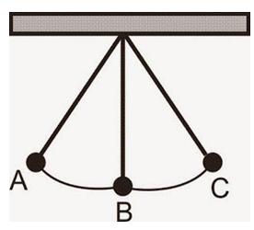

A-B-C-B-A

B-C-A-B-C

B-C-B-A-B

C-B-A-C-A

A-B-C-B-C

Jika kalor jenis es 2.100 J/KgoC, kalor lebur es 336.000 J/KgoC, dan kalor jenis air adalah 4.200 J/KgoC, maka kalor yang dibutuhkan dalam proses dari P-Q-R adalah..

5/5

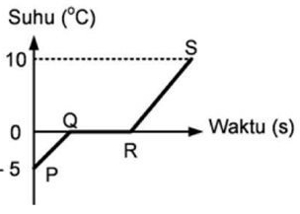

387.456 J

346.500 J

345.678 J

345.600 J

345.400 J

Sebuah bola lampu pijar mempunyai mempunyai hambatan 4 ohm, jika kuat arus yang dipakai lampu tersebut 12 A berapakah tegangan yang digunakan dalam waktu 3 detik..

0/5

. 12 V

3 V

4 V

. 9 V

48 V

Jawaban yang benar

48 V

Dua buah partikel bermuatan listrik masing – masing 5C dan 4 C dan satu sama lain berjarak 3 cm. Tentukanlah besarnya gaya yang dialami kedua partikel tersebut jika sejenis serta sifatnya.

···/5

. 2.10 pangkat10

2.10 pangkat11

2.10 pangkat12

2.10 pangkat13

20.10 pangkat14

Tidak ada jawaban yang benar

pernyataan yang benar untuk gambar dibawah ini adalah..

5/5

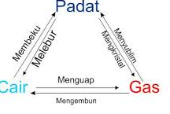

Perubahan dari cair kepadat melebur

Perubahan dari gas kepadat mengkristal

Perubahan dari cair ke gas membeku

Perubahan dari cair ke gas menguap

Perubahan dari padat ke gas menyublim

Konten ini tidak dibuat atau didukung oleh Google. - [Persyaratan Layanan](https://policies.google.com/terms) - [Kebijakan Privasi](https://policies.google.com/privacy)

[Formulir](https://www.google.com/forms/about/?utm_source=product&utm_medium=forms_logo&utm_campaign=forms)